### **Naam:** Djojo van der Eerden **Email: 6029168@mborijnland.nl**

### **Naam:** Rick Dortland **Email: 6035901@mborijnland.nl**

### **Naam:** Kevin Florin **Email: 6036536@mborijnland.nl**

### **Naam:** Jorik van Leeuwen **Email: 6041901@mborijnland.nl**

### **Doel:**

Inleiding:

Het doel van dit project is om een gebruiksvriendelijke webshop te ontwikkelen voor de MIRTE robot. De webshop moet het voor docenten van basis- en middelbare scholen en particulieren, eenvoudig maken om de MIRTE robotpakketten te bestellen. Daarnaast moet de webshop informatie beschikbaar stellen over workshops voor scholen in kanswijken.

### Aanleiding:

### Het bestellen van MIRTE robotpakketten was tot nu toe niet eenvoudig. Hier moet een makkelijker systeem voor komen. Het gekozen systeem bedraagt een klantvriendelijke webshop waarop de klant een bestelling kan plaatsen. Om dit in realiteit te brengen is een volledig functionerende winkelwagen van belang. Hier kan de gebruiker de pakketten of losse onderdelen in stoppen om de bestelling later af te ronden.

**Planning:**

**Maandag - Dag 1:**

Documentatie en voorbereiding.

Scrumboard en userstories maken.

**Dinsdag - Dag 2:**

Start maken aan de webshop voor de TU Delft.

Duckytown Workshop

**Woensdag - Dag 3:**

Verder werken aan de webshop voor de TU Delft

AI Workhop

**Donderdag - Dag 4:**

Afronden van de webshop voor de TU Delft

Documentatie afronden

**Vrijdag - Dag 5:**

(Optioneel Presenteren van de webshop voor de TU Delft aan de groep)

Uitreiking van de prijzen.

**Probleemstelling:**

Op dit moment is het niet mogelijk voor docenten van basis- en middelbare scholen, en particulieren, om de MIRTE robotpakketten eenvoudig via een webshop te bestellen. Hierdoor is het aantal gebruikers lager dan dat gewenst is. Daarom is het noodzakelijk om een gebruiksvriendelijke webshop te ontwikkelen waar deze doelgroepen gemakkelijk de MIRTE robotpakketten kunnen bestellen, inclusief informatie over workshops voor scholen in kanswijken. Daarnaast is het belangrijk dat de website lijkt op de website die als voorbeeld zijn meegegeven.

**Oplossing:**

De oplossing voor deze casus is een klantvriendelijke webshop. Via deze webshop kunnen de klanten **zelf** onze pakketten, en zelfs losse onderdelen, aanschaffen. Hierdoor hoeven de klanten niet meer te bestellen via de email en is deze verbinding dus niet meer nodig. Klanten hebben de mogelijkheid om de gewenste producten in een winkelmandje te stoppen en verder te winkelen om de bestelling later definitief te kunnen maken.  
De klanten hebben de optie om via iDEAL te kunnen betalen, hierdoor zijn ze vrij en kan er met elke bank betaald worden zodat iedereen de mogelijkheid heeft om een bestelling te plaatsten.

Via deze webshop kunnen de klanten dus gemakkelijk de MIRTE producten bestellen.

**Realisering:**

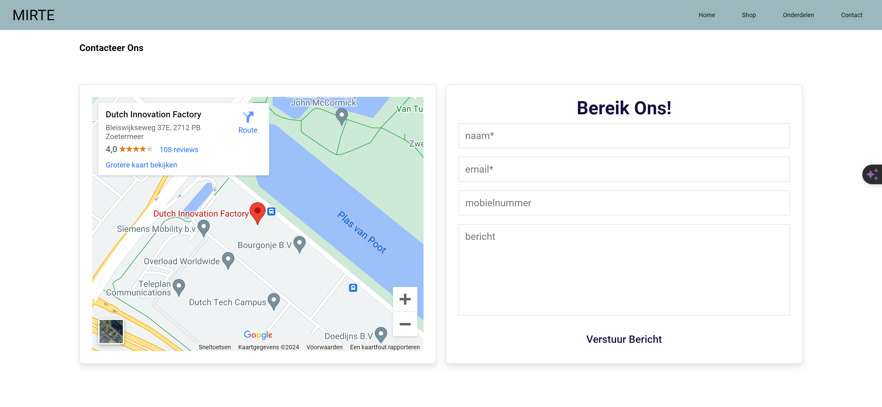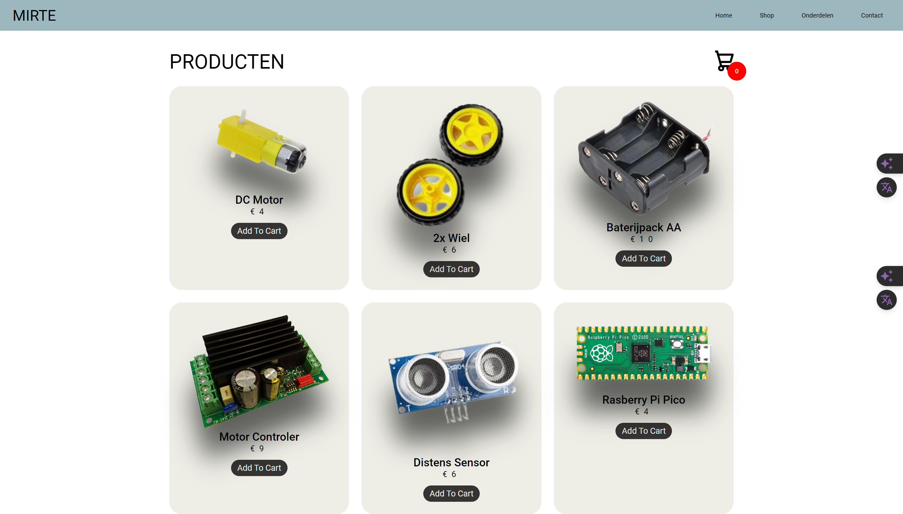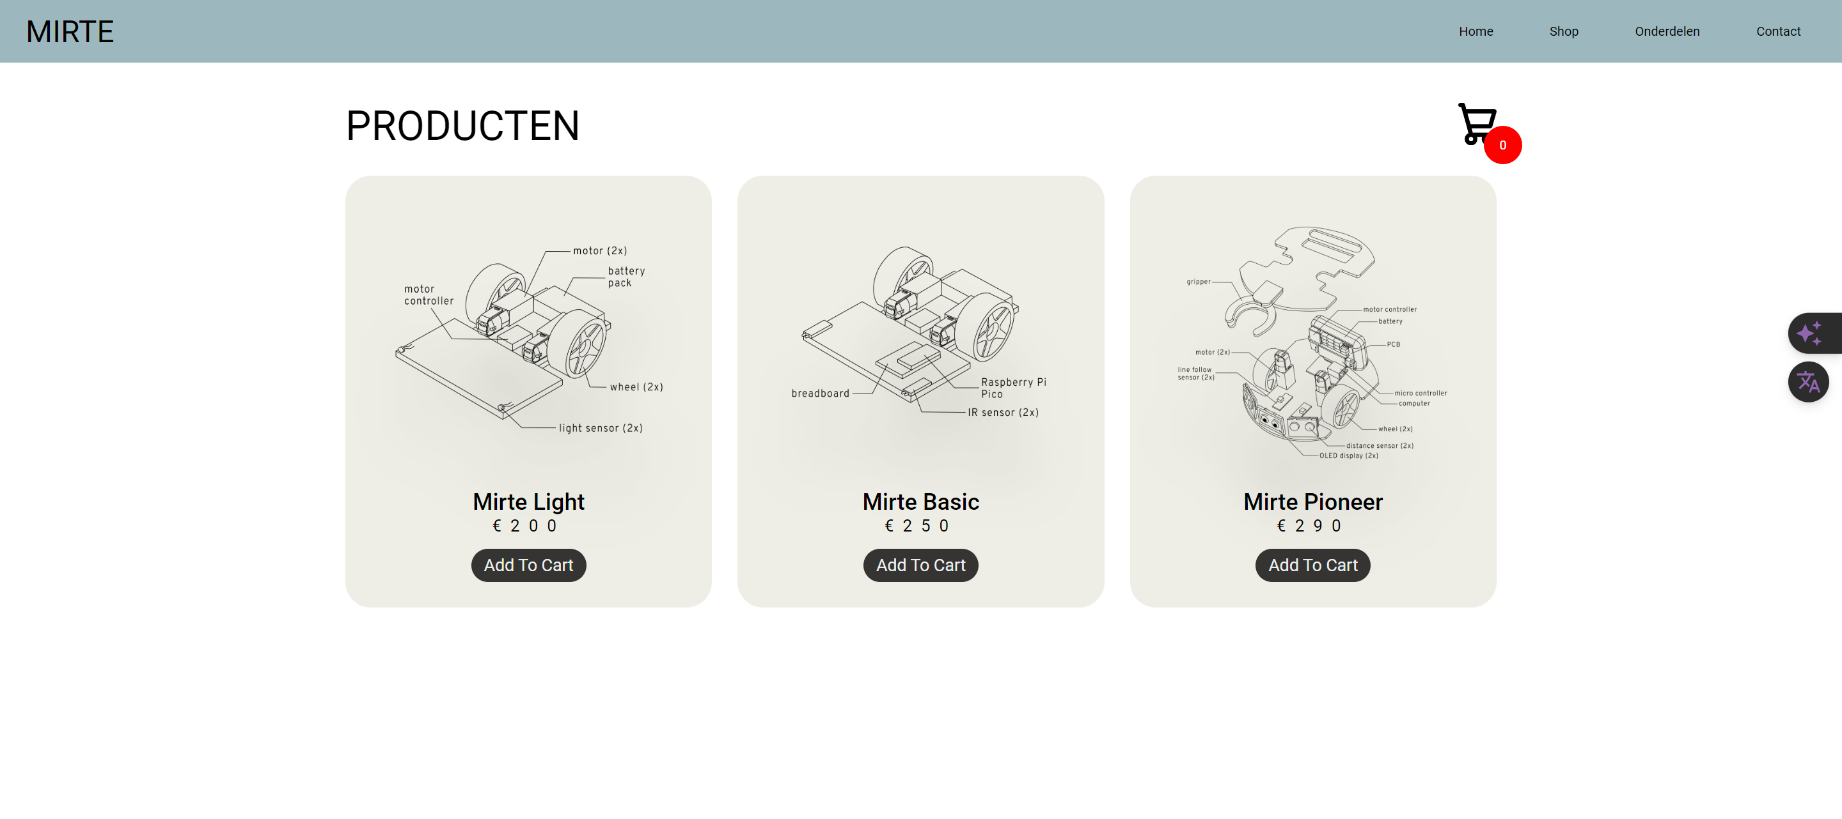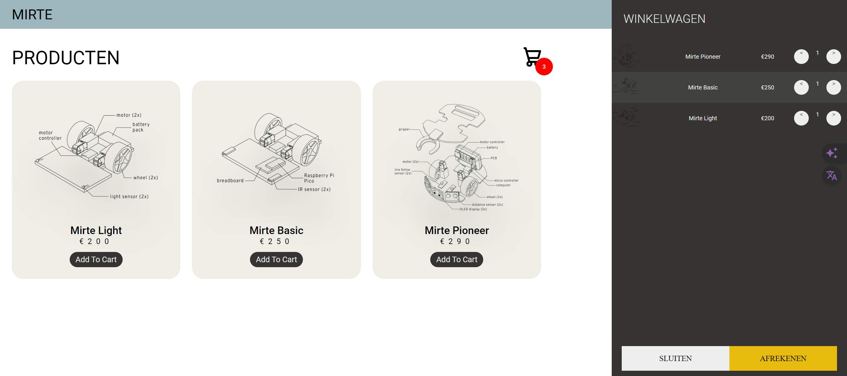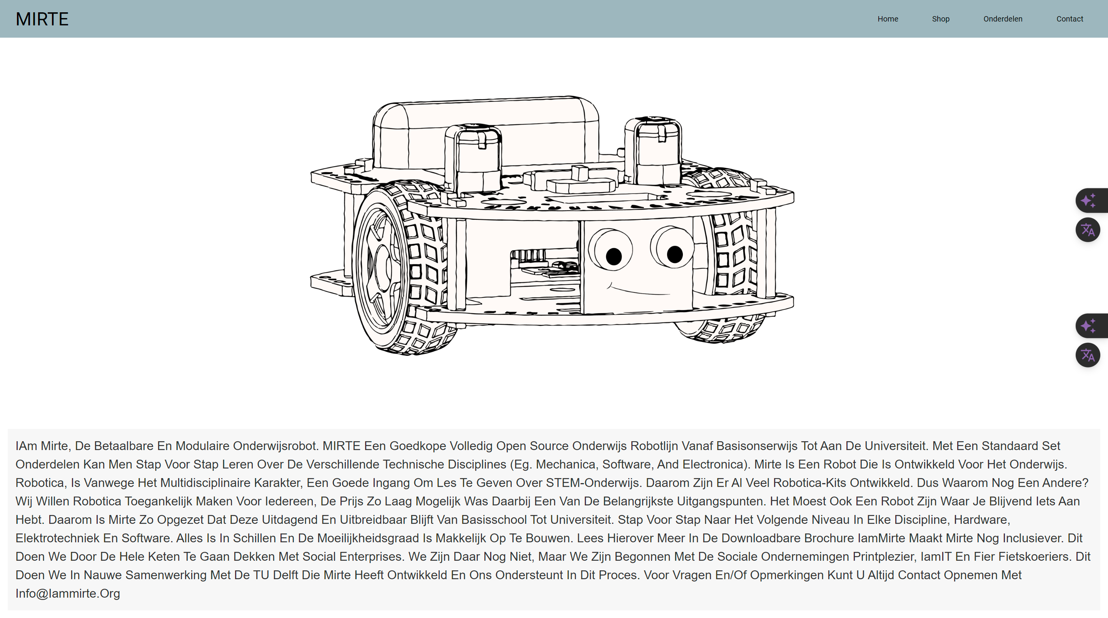

**User Story Winkelwagen**

|  |  |  |  |
| --- | --- | --- | --- |
| Als een | Wil ik | Zodat | Priority 1 - 3 |
| Klant/Bezoeker | Een winkelwagen functie | Ik zelf producten kan toevoegen om ze later af te rekenen. | 3 |
| Klant/Bezoeker | Kunnen betalen met iDEAL | Ik zelf kan selecteren met welke bank ik wil betalen | 2 |
| Klant/Bezoeker | Een website | Ik via daar de producten kan bekijken en kan kiezen uit de twee verschillende pakketten | 3 |
| Klant/Bezoeker | Een vertaal optie | Ik de website kan laten vertalen mocht ik geen Nederlands kunnen | 2 |

**UseCase:**

|  |  |
| --- | --- |
| UseCase Naam | Klant/Bezoeker |
| Samenvatting | Bezoeker functionaliteiten |
| Actoren | Klant/Bezoeker |
| Aannamen | Met behulp van ip_adres/url het bezoeken van een website |
| Beschrijving | -Bezoeker-  Toegang tot website, kan producten bezoeken en oriënteren door de gehele site heen en kan vervolgens de product(en) toevoegen in zijn/haar winkelwagen om af te kunnen rekenen |

